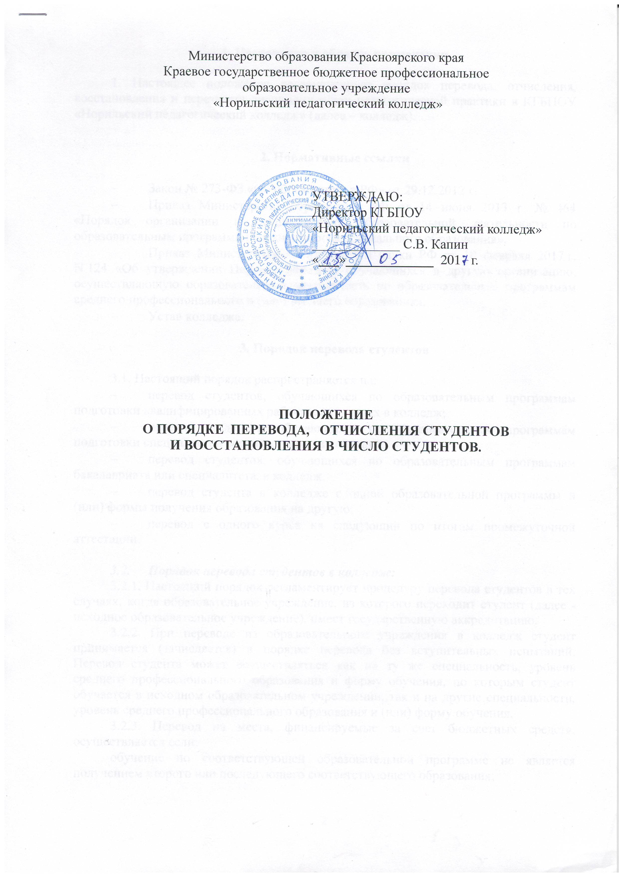

1. Назначение и область применения

1. Настоящее положение регламентирует порядок перевода, отчисления, восстановления и перезачета дисциплин и/или педагогической практики в КГБПОУ «Норильский педагогический колледж» (далее – колледж).

2. Нормативные ссылки

- Закон № 273-ФЗ «Об образовании в РФ» от 29.12.2012 г.
- Приказ Министерства образования РФ от 14 июня 2013 г. № 464 «Порядок организации и осуществления образовательной деятельности по образовательным программам среднего профессионального образования».
- Приказ Министерства образования и науки РФ от 10 февраля 2017 г. N 124 «Об утверждении Порядка перевода обучающихся в другую организацию, осуществляющую образовательную деятельность по образовательным программам среднего профессионального и (или) высшего образования».
- Устав колледжа.

3. Порядок перевода студентов

3.1. Настоящий порядок распространяется на:
- перевод студентов, обучающихся по образовательным программам подготовки квалифицированных рабочих, служащих в колледж;
- перевод студентов, обучающихся по образовательным программам подготовки специалистов среднего звена, в колледж;
- перевод студентов, обучающихся по образовательным программам бакалавриата или специалитета, в колледж.
- перевод студента в колледже с одной образовательной программы и (или) формы получения образования на другую;
- перевод с одного курса на следующий по итогам промежуточной аттестации.

  - Порядок перевода студентов в колледж:
3.2.1. Настоящий порядок регламентирует процедуру перевода студентов в тех случаях, когда образовательное учреждение, из которого переходит студент (далее - исходное образовательное учреждение), имеет государственную аккредитацию.
3.2.2. При переводе из образовательного учреждения в колледж студент принимается (зачисляется) в порядке перевода без вступительных испытаний. Перевод студента может осуществляться как на ту же специальность, уровень среднего профессионального образования и форму обучения, по которым студент обучается в исходном образовательном учреждении, так и на другие специальности, уровень среднего профессионального образования и (или) форму обучения.
3.2.3. Перевод на места, финансируемые за счет бюджетных средств, осуществляется если:
обучение по соответствующей образовательной программе не является получением второго или последующего соответствующего образования;
общая продолжительность обучения обучающегося не будет превышать более чем на один учебный год срока освоения образовательной программы, на которую он переводится.
3.2.4. Перевод допускается не ранее, чем после прохождения первой промежуточной аттестации в образовательном учреждении. Исключение - перевод по программе с использованием сетевой формы реализации. Он возможен в любое предусмотренное программой время.
3.2.5. Для согласования перевода студент предоставляет в колледж личное письменное заявление с просьбой о переводе, документ, удостоверяющий личность и справку о периоде обучения в которой указываются уровень образования, на основании которого поступил обучающийся для освоения соответствующей образовательной программы, перечень и объем изученных учебных предметов, курсов, дисциплин (модулей) (далее - учебные дисциплины), пройденных практик, выполненных научных исследований, оценки, выставленные исходной организацией при проведении промежуточной аттестации (далее - справка о периоде обучения).
3.2.6. Перевод студента осуществляется на свободные места на соответствующем курсе по специальности, уровню среднего профессионального образования и форме обучения, на которые студент хочет перейти (далее – соответствующие свободные места).
Количество соответствующих свободных мест, финансируемых за счет бюджетных средств, определяется как разница между контрольными цифрами приема соответствующего года и фактической численностью студентов, обучающихся за счет бюджетных средств.
3.2.7. Если количество соответствующих свободных мест меньше проводит отбор лиц, наиболее подготовленных для продолжения образования, на конкурсной основе по результатам аттестации.
3.2.8. При положительном решении вопроса о переводе по результатам конкурсного отбора колледж выдает студенту справку о переводе установленного образца (Приложение А). К справке прилагается перечень изученных учебных дисциплин, пройденных практик, выполненных научных исследований, которые будут перезачтены или переаттестованы обучающемуся при переводе.
3.2.9. Студент отчисляется из исходного образовательного учреждения всвязи с переводом в колледж.
3.2.10. Студент представляет в колледж документ о предшествующем образовании и выписку из приказа об отчислении в связи с переводом, а также все документы в соответствии с требованиями Правил приема в колледж.
3.2.11. При поступлении всех необходимых для перевода документов директор колледжа издает приказ о зачислении студента в колледж в порядке перевода. До получения документов директор колледжа имеет право допустить студента к занятиям своим распоряжением.
3.2.12. В приказе о зачислении делается запись:
«Зачислен в порядке перевода из __________________________________
наименование образовательного учреждения
на специальность_______________ на _____ курс на _______ форму обучения».
3.2.13. В колледже формируется личное дело студента.
3.2.14. В личное дело заносятся: заявление о приеме в порядке перевода, справка о периоде обучения, документ об образовании, выписка из приказа о зачислении в порядке перевода, а также договор, если зачисление осуществленона места с оплатой стоимости обучения.
3.2.15. Студенту выдается студенческий билет и зачетная книжка.
3.2.16. Если студент успешно прошел аттестацию, но по итогам аттестации какие-либо дисциплины (разделы дисциплин) и (или) виды учебных занятий (производственная (профессиональная) практика, курсовое проектирование и др.) не могут быть зачтены студенту, то зачисление студента осуществляется с условием последующей ликвидации академической задолженности в течение учебного года. В этом случае в приказе о зачислении может содержаться запись об утверждении индивидуального учебного плана студента, который должен предусматривать ликвидацию академической задолженности.
3.3. Порядок перевода студентов из колледжа.
3.3.1. Настоящий порядок распространяется на перевод студентов из колледжа в другое среднее специальное учебное заведение (или подразделение высшего учебного заведения, реализующее образовательные программы среднего профессионального образования).
3.3.2. Настоящий порядок регламентирует процедуру перевода студентов в тех случаях, когда образовательное учреждение, в которое переходит студент (далее - принимающее образовательное учреждение), имеет государственную аккредитацию.
3.3.3. При переводе из колледжа студент отчисляется в порядке перевода.
3.3.4. По заявлению обучающегося, желающего быть переведенным в другую организацию, колледж выдает обучающемуся справку о периоде обучения.
3.3.5. При положительном решении вопроса о переводе студент представляет в колледж из принимающего образовательного учреждения справку установленного образца.
3.3.6. Студент подает личное заявление об отчислении в связи с переводом в другое образовательное учреждение и о выдачи ему документа об образовании, на базе которого он получает среднее профессиональное образование (далее - документ об образовании).
3.3.7. На основании представленных документов директор колледжа в течение 3 дней со дня подачи заявления издает приказ об отчислении студента с формулировкой: «Отчислен в связи с переводом в ____________________________».
наименование образовательного учреждения.
При этом студенту выдается документ об образовании (из личного дела), справка о периоде обучения, а также заверенная выписка из приказа об отчислении в связи с переводом в другое образовательное учреждение.
Допускается выдача указанных документов лицу, имеющему на это доверенность установленной формы.
3.3.8. Студент сдает студенческий билет, зачетную книжку и обходной лист.
3.3.9. В личном деле студента остается копия документа об образовании, заверенная колледжем, выписка из приказа об отчислении в связи с переводом.
3.4. Порядок перевода студентов на следующий курс.
3.4.1. Студенты, успешно прошедшие промежуточную аттестацию, переводятся на следующий курс.
3.4.2. Результаты промежуточной аттестации оформляются куратором учебной группы в сводной ведомости успеваемости.
3.4.3. Перевод студента на следующий курс оформляется приказом директора и отмечается в зачетной книжке студента.
3.4.4. Перевод студентов на следующий курс производится при условии отсутствия академической задолженности по дисциплинам учебного плана в текущем учебном году и прохождения производственной (профессиональной) практики.
3.4.5. Студент, не ликвидировавший задолженности в установленные сроки, подлежит отчислению из колледжа.

4. Порядок перезачета дисциплин и/или педагогической практики

При переводе студента из другого учебного заведения в колледж, с одной образовательной программы на другую внутри колледжа, с одной формы обучения на другую может возникнуть необходимость в перезачете дисциплин и/или педагогической практики.
4.1. Заведующий отделением производит сравнительный анализ обязательных государственных требований при реализации образовательной программы по специальностям среднего профессионального образования и действующих учебных планов и программ по ним в системе среднего профессионального образования.
4.2. Перезачитываться могут учебные дисциплины учебного плана любого цикла, изученные студентом на предыдущем этапе среднего профессионального образования, а так же все виды практик, кроме преддипломной.
4.3. Перезачёт учебных дисциплин возможен при условии соответствия наименования учебной дисциплины, количества аудиторных часов, отведённых на изучение дисциплины по ФГОС СПО (далее – Стандарт) специальности и подтверждается в соответствующем документе (приложение к диплому, справка о периоде обучения).
Допускается отклонение количества аудиторных часов, отведённых на изучение дисциплины не более 10%.
4.4. При несовпадении формы контроля по учебной дисциплине (например: зачет вместо экзамена) данная дисциплина может быть перезачтена с оценкой «удовлетворительно». При несогласии студента с такой оценкой за ним сохраняется право пересдать её на общих основаниях.
4.5. В случае несоответствия наименования учебной дисциплины, либо отклонения количества аудиторных часов по дисциплине более чем на10%, вопрос переаттестации переходит в рамки компетенции аттестационных комиссий, которые формируются по каждому направлению подготовки и утверждаются приказом директора колледжа.
4.6. Аттестационная комиссия колледжа определяет возможность и
условия для перезачета учебной дисциплины, в результате чего ею может
быть сделан вывод о:
- соответствии уровня подготовки студента уровню, определённому в Стандарте по специальности, и перезачёте учебной дисциплины с оценкой, указанной в приложении к диплому или в справке о периоде обучения;
- частичном несоответствии уровня подготовки студента уровню, определённому в Стандарте по специальности, и перезачёте учебной дисциплины с оценкой, указанной в приложении к диплому или в справке о периоде обучения, после изучения и сдачи студентом дополнительного учебного материала;
- несоответствии подготовки студента уровню, определённому в Стандарте по специальности, и невозможности перезачёта учебной дисциплины с оценкой, указанной в приложении к диплому или в справке о периоде обучения.
4.7. При несоответствии наименования учебной дисциплины по действующему и ранее применяемому Стандартом (учебному плану), колледж может сделать запрос о содержании дидактических единиц по учебной дисциплине в учебное заведение, выдавшее соответствующий документ (справка о периоде обучения, приложение к диплому).
4.8. При невозможности перезачёта учебной дисциплины студент обязан пройти промежуточную аттестацию по учебной дисциплине, либо изучать учебную дисциплину вновь в форме, определяемой самим студентом.
4.9. Неперезачтенные учебные дисциплины должны быть сданы до окончания первого года обучения. Наличие неперезачтенных учебных дисциплин по истечению графиков переаттестации приравнивается к академическим задолженностям.
4.10. Перезачет ранее изученных учебных дисциплин производится распоряжением заместителя директора колледжа по учебной работе.
4.11. После выхода распоряжения куратор переносит перезачтенные учебные дисциплины в зачетную книжку.
4.12. Студенты, имеющие перезачеты по учебным дисциплинам, освобождаются от повторного изучения соответствующей дисциплины и могут не посещать учебные занятия по перезачтенным учебным дисциплинам.
4.13. Студент может отказаться от перезачтения учебных дисциплин и практик. В этом случае студент должен посещать все учебные занятия и выполнить все виды текущего, промежуточного и итогового контроля по данной учебной дисциплине, предусмотренные учебным планом, или пройти соответствующую практику. В зачетную книжку и ведомость выставляется полученная студентом результирующая оценка (зачет).

5. Порядок отчисления студентов из колледжа

5.1. Студенты подлежат отчислению из колледжа по следующим основаниям:
- по собственному желанию;
- в связи с переводом в другое образовательное учреждение;
- по состоянию здоровья, когда продолжение обучения невозможно;
- в связи с завершением обучения в колледже;
- в связи с вступлением в силу обвинительного приговора суда, которым
студент осужден к лишению свободы или к иному наказанию, исключающему возможность продолжения обучения;
- в связи с невыходом из академического отпуска;
- в связи со смертью, а также в случае признания по решению суда
безвестно отсутствующим или умершим.
5.2. За невыполнение учебного плана по специальности в установленные сроки по неуважительной причине, невыполнение обязанностей, предусмотренных Уставом, и нарушение Правил внутреннего распорядка к студентам применяются дисциплинарные взыскания вплоть до отчисления из колледжа.
5.3. Решение об отчислении студента оформляется приказом директора колледжа. Основания для отчисления студентов указываются в представлениях заведующих отделениями.
Не допускается отчисление студентов по инициативе администрации колледжа во время их болезни, каникул, академического отпуска или отпуска по беременности и родам.
5.4. Основанием для отчисления по собственному желанию является личное заявление студента.
5.5. Отчисление несовершеннолетних студентов по собственному желанию производиться с письменного согласия родителей (законных представителей).
5.6. Отчисление несовершеннолетних студентов по инициативе администрации производиться с согласия комиссии по делам несовершеннолетних и охране их прав города Норильска. За грубое нарушение дисциплины, Устава и Правил внутреннего распорядка колледжа решение об исключении студента принимается также педагогическим Советом и учетом мнения студенческого совета колледжа.
5.5. Лицу, отчисленному из колледжа, выдается академическая справка, отражающая объем и содержание полученного образования.
5.6. Лицам, окончившим колледж или выбывшим до его окончания, колледж по их заявлениям из личных дел выдает документ государственного образца об образовании, представленный при поступлении в колледж, с оставлением в личном деле заверенной копии данного документа.
5.7. Документы выдаются при наличии обходного листа, оформленного в установленном порядке.

6. Восстановление в число студентов

6.1. Условия восстановления в число студентов колледжа для продолжения обучения:
- восстановление на обучение лица, отчисленного из колледжа, а также прием для продолжения обучения лица, ранее обучавшегося в другом учебном заведении и отчисленного из него до окончания обучения, производятся при наличии вакантных мест на любой курс, вне зависимости от причин отчисления и срока перерыва в учебе;
- восстановление или перевод в число студентов допускается в течение учебного года при наличии уважительных причин, подтвержденных соответствующими документами;
- студент имеет право на восстановление в колледже с сохранением основы обучения, в соответствии с которой он обучался до отчисления, при наличии в колледже вакантных мест.
6.2. За восстановление студента на обучение в колледж, прием для продолжения обучения после отчисления из другого учебного заведения, перевод с одной формы обучения на другую плата не взимается, если студент получает среднее профессиональное образование засчет бюджетных ассигнований.
6.3. Восстановление в число студентов оформляется приказом директора колледжа.
6.4. Студенту выдается зачетная книжка.

Принято:
На заседании Педагогического Совета
КГБПОУ «Норильский педагогический колледж»
Протокол № _________
от «____»___________________________ года

Приложение А

Угловой штамп
учебного
заведения

Дата выдачи
и регистрационный номер

СПРАВКА
Выдана __________________________________________________________
фамилия, имя, отчество (полностью)
в том, что он(а) на основании личного заявления и справки о периоде обучения
___________________________________________________________________,
дата выдачи и регистрационный номер зачетной книжки
выданной _________________________________________________________________
полное наименование образовательного учреждения,
___________________________________________________________________
выдавшего справку о периоде обучения

будет зачислен(а) в порядке перевода для продолжения образования по образовательной программе среднего профессионального образования по специальности_____________________________________________________________
____________________________________________________________________
наименование специальности
после представления документа об образовании.

Руководитель ____________
(подпись)

Лист внесения изменений

Номер  изменения | Номер и дата  распорядительного документа  о внесении  изменений | Дата  внесения  изменения | ФИО лица, внесшего  изменения | Подпись

